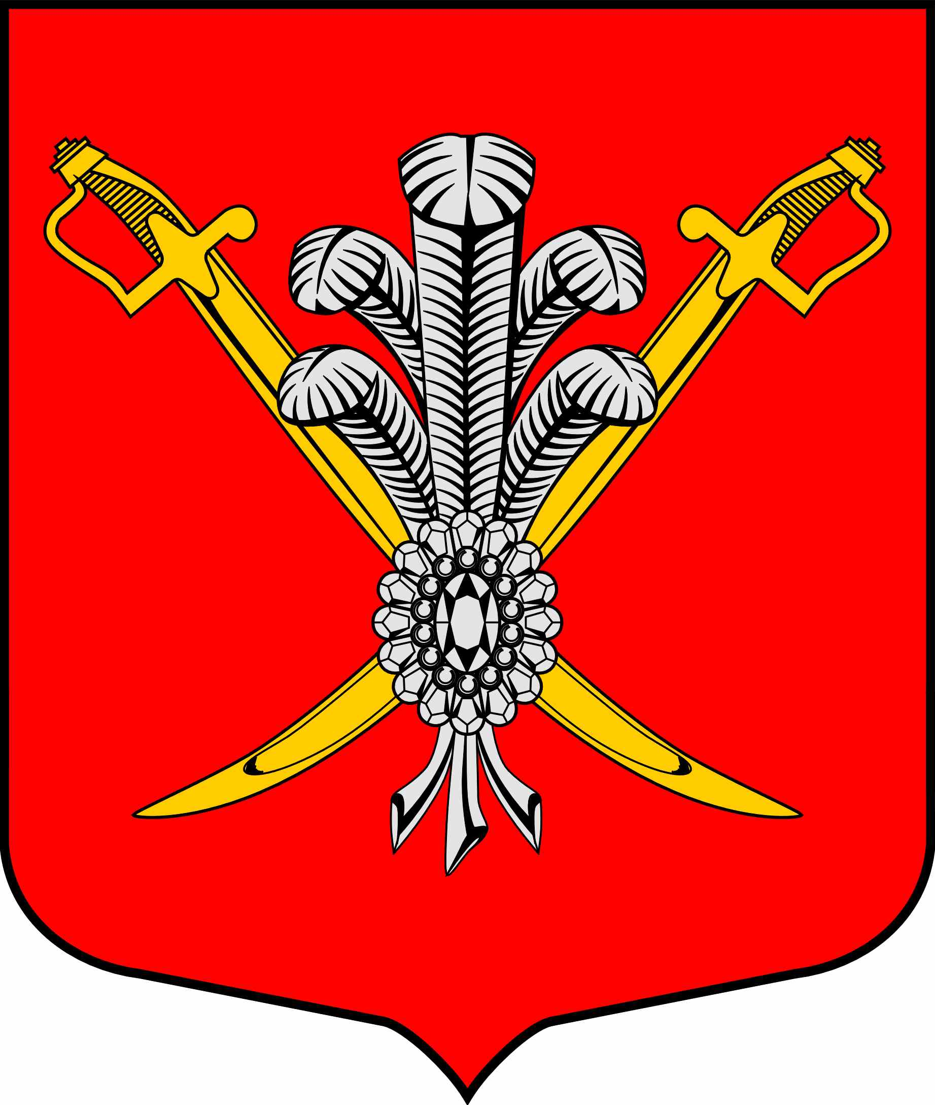

ВНУТРИГОРОДСКОЕ МУНИЦИПАЛЬНОЕ ОБРАЗОВАНИЕ

САНКТ-ПЕТЕРБУРГА МУНИЦИПАЛЬНЫЙ ОКРУГ КОЛОМЯГИ

(МО КОЛОМЯГИ)

Местная администрация

ПОСТАНОВЛЕНИЕ

01.03.2017 № 69
О признании утратившим силу постановления Главы местной администрации
Муниципального образования муниципального округа № 70
от 09.01.2007 № 02

В связи с изменениями внесенными в федеральный закон «О порядке рассмотрения обращений граждан Российской Федерации» от 02.05.2006 № 59-ФЗ (в ред. Федеральных законов от 29.06.2010 N 126-ФЗ, от 27.07.2010 N 227-ФЗ, от 07.05.2013 N 80-ФЗ, от 02.07.2013 N 182-ФЗ, от 24.11.2014 N 357-ФЗ, от 03.11.2015 N 305-ФЗ, с изм., внесенными Постановлением Конституционного Суда РФ от 18.07.2012 N 19-П) и утверждением инструкции по делопроизводству внутригородского муниципального образования Санкт-Петербурга муниципальный округ Коломяги (распоряжение Главы местной администрации от 11.01.2017 № 05)
ПОСТАНОВЛЯЮ:
признать утратившим силу Постановление Главы местной администрации муниципального образования муниципальный округа № 70 «Об утверждении Положения о порядке рассмотрения обращений граждан в Местную администрацию муниципального образования Муниципального округа № 70» от 09.01.2007 № 2 с изменениями от 26.02.2007 № 13

Глава местной администрации В.Д. Крылов

